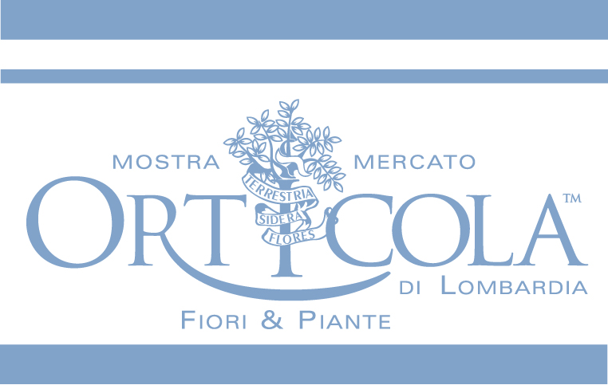


10 Maggio 2013

BUONGIORNO REGIONE LOMBARDIA – RAI TRE
Ore 07.30 - Durata: 00.01.25
Conduttore: Stefania Battistini - Servizio di: Paola Colombo
Milano. Presentazione della mostra mercato Orticola con immagini di repertorio riferite all’edizione 2012



